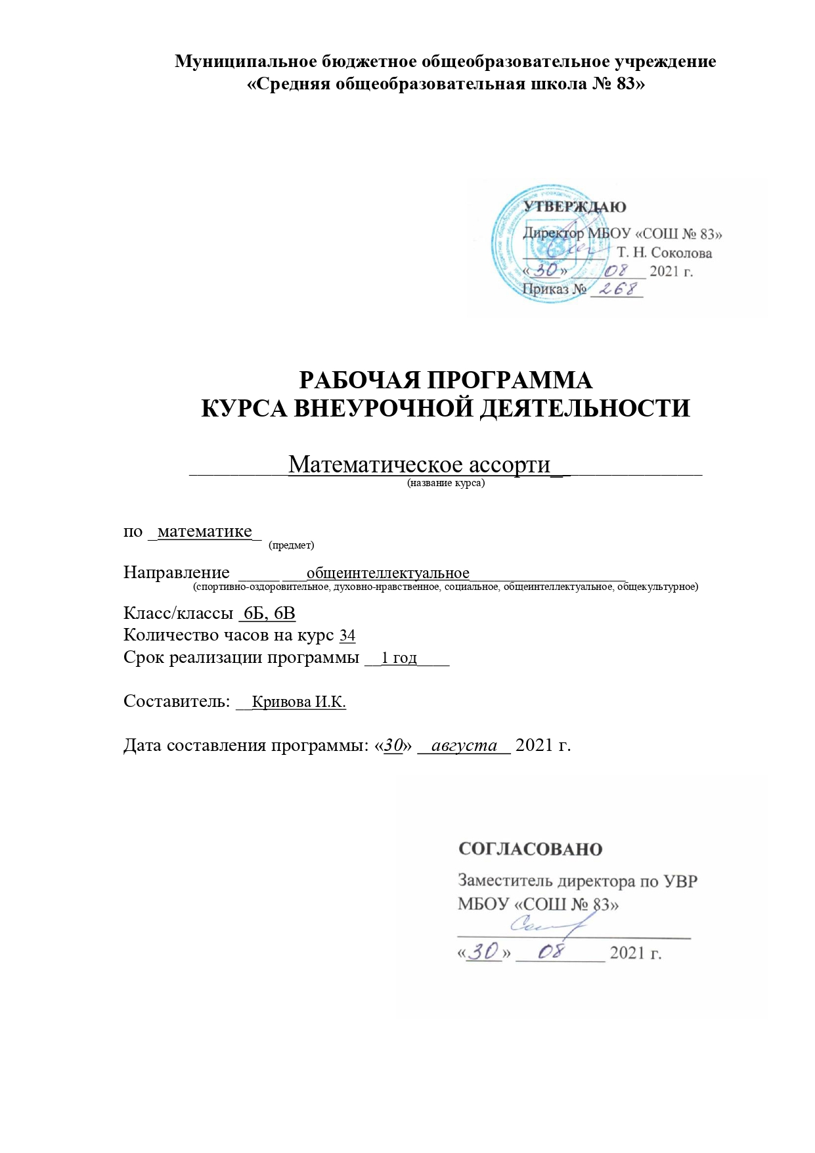

Оглавление

Введение……………………………………………………………………………3
Пояснительная записка………….………………………………………………...4
Цели и задачи курса..………………………………………….…………...……...5
Требования к подготовке учащихся ………………………….......……………...6
Учебно-тематический план………………………………………………………7
Содержание программы …………….……………………...…………………….7
Методические рекомендации…………………….……………………………...12
Список литературы…………………….………………………………………....10

Введение

Математика, давно став языком науки и техники, в настоящее время все шире проникает в повседневную жизнь и обиходный язык. Компьютеризация общества, внедрение современных информационных технологий требует математической грамотности. Это предполагает и конкретные математические знания, и определенный стиль мышления, вырабатываемый математикой.
Математическое образование вносит свой вклад в формирование общей культуры человека. Изучение математики способствует эстетическому воспитанию человека, пониманию красоты и изящества математических рассуждений, восприятию геометрических форм; развивает воображение, пространственные представления.
История развития математического знания дает возможность пополнить запас историко-научных знаний школьников, сформировать у них представления о математике, как части общечеловеческой культуры.
Знакомство с основными историческими вехами возникновения и развития математической науки, судьбами великих открытий, именами людей, творивших науку, должно войти в интеллектуальный багаж каждого культурного человека.

Пояснительная записка

Основной целью обучения математике является обеспечение прочного и сознательного овладения учащимися системой математических знаний и умений, необходимых в повседневной жизни и трудовой деятельности каждому члену современного общества, достаточных для изучения смежных дисциплин и продолжения образования, в первую очередь технического.
Программа предусматривает формирование у учащихся устойчивого интереса к математике, развитию логического и пространственного мышления. В сочетании с активными методами обучения программа предусматривает выработку навыков самостоятельного творческого решения поставленных проблем, способствует развитию индивидуальных способностей учащихся, их интереса.
Значительное место в учебном процессе уделяется самостоятельной математической и творческой деятельности учащихся: решению задач и примеров, проработке теоретического материала, подготовке докладов, выступлений, рефератов и т.п.
Программа способствует организации дифференцированного подхода к учащимся, позволяет избежать перегрузки и реализовать потенциальные возможности каждого лицеиста.
Принципы построения курса
Программа курса математики построена в соответствии с "Программой общеобразовательных учреждений" и с учетом специфических особенностей обучения. Программа реализует уровень "возможностей", содержит специфический лицейский компонент.
Основными принципами построения программы является следующее: систематизация, обобщение, расширение и углубление знаний и умений, приобретение новых знаний через различные формы организации учебной деятельности, интеллектуальное развитие учащихся через приобщение к различным формам и методам творческой и исследовательской деятельности, реализация межпредметных связей, основным приоритетом является метод познания.
Основными видами занятий являются лекции, практические занятие, работа с книгой, различные виды творческой и исследовательской деятельности, различные виды самостоятельной работы.
Основная цель лекции: формирование теоретических знаний (совместная работа преподавателя и учащихся по разрешению поставленной проблемы, структурное представление рассматриваемой темы, определение места нового знания в общей структуре курса, работа по заданным алгоритмам и составление новых).
Цель практических занятий - освоение методов решения задач с помощью приобретенных теоретических знаний и нахождения оптимальных способов достижения конечной цели, разработка алгоритма решения типовых задач.
Цель творческих и исследовательских задач - интеллектуальное развитие учащихся, раскрытие индивидуальных особенностей учащихся, формирование личности будущего специалиста.
Освоение курса математики осуществляется в процессе математической деятельности учащихся, которая предполагает использование приемов и методов мышления: индукцию и дедукцию, обобщения и конкретизации, классификации и систематизации, абстрагирования и аналогии.

Общие цели обучения математике:
- овладение конкретными математическими знаниями, необходимыми для применения в практической деятельности, для изучения смежных дисциплин, для продолжения образования в высших учебных заведениях;
- интеллектуальное развитие учащихся, формирование качеств мышления, характерных для математической деятельности и необходимых для продуктивной жизни в обществе;
- формирование представлений об идеях и методах математики, о математике как о форме описания и методе познания действительности;
- формирование представлений о математике части общечеловеческой культуры, понимание значимости математики для общественного прогресса.
Цели и задачи курса:
- формирование у учащихся устойчивого интереса к математике;
- выявление и развитие математических способностей;
- овладение конкретными математическими знаниями, необходимыми для применения в практической деятельности;
- интеллектуальное развитие учащихся, формирование качеств мышления, характерных для математической деятельности;
- формирование представлений о математике как части общечеловеческой культуры, понимание значимости математики для общественного прогресса;
- подготовка к сознательному усвоению систематического курса алгебра и геометрия;
- формирование навыков перевода различных задач на язык математики;
- ориентация на профессии, существенным образом связанные с математикой и физикой.

Требование к математической подготовке учащихся
Изучение математики предусматривает, прежде всего, более высокий уровень владения материалом, что отражено в изложенных ниже общих требованиях.
Целями дополнительного к школьному обучению математике является формирование у школьников интереса к математике и её приложениям, оказание им помощи в выборе профиля обучения и обеспечение профильной дифференциации обучения математике;
- развитие математических способностей учащихся, различных видов мышления (образного, логического, комбинаторного и т.п.), навыков самостоятельной работы, в частности навыков работы с книгой;
- углубление и расширение знаний учащихся по математике, полученных в школьном курсе математики, обеспечение их прочного и сознательного усвоения, подготовка к продолжению образования.
Содержание дополнительного обучения математике углубляет и расширяет содержание школьного курса математики. Оно ориентировано на формирование умений решать усложнённые и нестандартные задачи, усвоение фундаментальных идей и методов математики. Для обеспечения дифференциации обучения в программе приводятся основные темы и дополнительные. Это позволяет учесть особенности контингента учащихся, расширяет возможности учитывать их потребности.

Учебный план

Организация работы кружка
В основе кружковой работы лежит принцип добровольности. Он организован для всех желающих. Работа в кружке начинается с сентября, а заканчивается в мае. В течение года кружковые занятия увязаны с другими формами внеклассной работы по математике, в подготовке которых активное участие принимают члены кружка. В каникулы кружковые занятия не проводятся.
Занятия кружка проводятся 1 раз в неделю, продолжительность занятия кружка для учащихся 6-х классов – 40 минут.
Всего 34 часа.

Учебно-тематический план

Программа курса состоит из шести блоков:
- Из истории математики (2 часа);
- Делимость и остатки (4 часа);
- Язык и логика (5 часов);
- Комбинаторные задачи (6 часов);
- Задачи повышенной трудности (9 часов);
- Наглядная геометрия (8 часов).
Итого: 34 часа.

Содержание программы
(34 часа, 1 ч в неделю)
ИЗ ИСТОРИИ МАТЕМАТИКИ. (2 часа)
1. Как люди научились считать. История возникновения чисел.
2. Старинные русские меры длины и веса.
ДЕЛИМОСТЬ И ОСТАТКИ. (4 часа)
- Делимость чисел.
- Признаки делимости.
- Простые числа. НОД и НОК двух и нескольких чисел.
- Алгоритм Евклида.
ЯЗЫК И ЛОГИКА. (5 часов)
- Высказывания.
- Общие утверждения.
- “Хотя бы один”.
- О доказательстве общих утверждений.
- Введение обозначений.
КОМБИНАТОРНЫЕ ЗАДАЧИ. (6 часов)
- Введение понятия комбинаторика.
- Что значит решить комбинаторную задачу.
- Решение задачи методом полного перебора всех возможных вариантов.
- Решение задач с помощью дерева возможных вариантов.
- Правило умножения в комбинаторных задачах.
ЗАДАЧИ ПОВЫШЕННОЙ ТРУДНОСТИ. (9 часов)
1. Делимость чисел.
2. Решение уравнений.
3. Задачи на движение.
4. Решение задач на проценты.
5. Задачи на переливание.
6. Решение задач с помощью уравнений.
НАГЛЯДНАЯ ГЕОМЕТРИЯ (8 часов)
1. Многоугольники.
2. Площадь фигур.
3. Объем фигур (практическая работа).
4. Развертка куба и параллелепипеда.
5. Градусная мера угла. Транспортир.
6. Геометрия на циферблате.
7. Конкурс геометров (по теме “Окружность).

Методические рекомендации
Формы и методы работы
1. Словесные: рассказ, беседа, доклады учащихся, лекция.
2. Словесно-наглядно-практические: выполнение практических работ.
3. Наряду с традиционными используются: шоу-викторины, занятия-путешествия, соревнования, настольные игры, логические игры.
Элементы игры, соревнования, включенные в занятия, оказывают заметное влияние на деятельность учащихся 5 классов. Игровой момент является действенным подкреплением познавательному мотиву, способствует созданию дополнительных условий для активности мыслительной деятельности учащихся, повышает концентрированность внимания, настойчивость, работоспособность, создает дополнительные условия для появления радости успеха, удовлетворенности.
Учащиеся должны уметь:
- точно и грамотно формулировать изученные теоретические положения и излагать собственные рассуждения при решении задач и доказательстве теорем;
- правильно пользоваться математической терминологией и символикой;
- правильно проводить логические рассуждения, формулировать утверждение, обратному данному, его контрпозиции и отрицания, приводить примеры и контрпримеры;
- применять теоретические сведения для обоснования рассуждений в ходе решения задач;
- применять изученные алгоритмы для решения соответствующих задач;
- применять рациональные приемы вычислений и тождественных преобразований;
- использовать наиболее употребительные эвристические приемы;
- усвоить определенный набор приемов решения геометрических задач.

Список литературы

Литература для учащихся:
1. Д.В. Клименченко “Задачи по математике для любознательных”. М., “Просвещение”, 1992.
2. Б.А. Кордемский, А.А.Ахадов “Удивительный мир чисел”.М., “Просвещение”, 1986.
3. И.Я. Депман, Н.Я.Виленкин “За страницами учебника математики” . М., “Просвещение”, 1989.
4. Л.М.Лоповок “Математика на досуге”. М., “Просвещение”, 1981.

Литература для учителя:
1. Программа по математике для общеобразовательных учреждений М., “Просвещение”, 1994.
2. “Дидактические игры на уроках математики” - В.Г.Коваленко, М., “Просвещение” 1990.
3. Е.А.Дышинский “Игротека математического кружка “, М., “Просвещение” 1972.
4. Н.Лэнгдон, Ч.Снейп “ С математикой в путь”, М., “Педагогика”, 1987 г.
5. И.Ф.Шарыгин, Л.Н.Ерганжиева “Наглядная геометрия”.
6. С.Н. Олехник, Ю.В.Нестеренко “Старинные занимательные задачи”.М., “Наука”, 1988.
7. А.И.Худобин “Математическая копилка”, Пенза, 1990.
8. Фарков А.В. Математические кружки в школе. 5-8 классы. – М.:Айрис-пресс, 2005. – 144 с. – (Школьные олимпиады).
9. Шейнина О.С., Соловьева Г.М. Математика. Занятия школьного кружка. 5-6 кл. М.:Издательство НЦ ЭНАС, 2003. С.208.
10. Спивак А.В. Математический кружок. 6-7 классы. М.:Посев, 2003. С.128.
11. Олимпиадные задания по математике 5-8 классы. (500 нестандартных задач для проведения конкурсов и олимпиад. Развитие творческой сущности учащихся). / автор-составитель Н.В.Заболотнева.-Волгоград: Учитель, 2006.
12. Задачи для внекласной работы по математике в 5-6 классах / сост.В.Ю.Сафонова, М.:МИРОС, 1995

